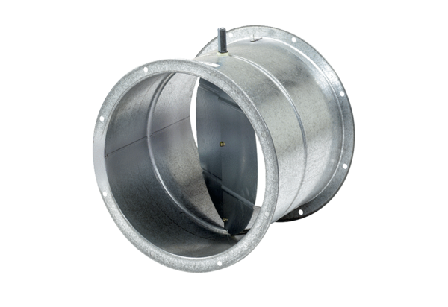Żaluzja, siłownik VE 30Opakowanie jednostkowe: 1 sztukaAsortyment: C
Numer artykułu: 0093.0286Producent: MAICO

